**目录**

摘要 i

一、简介 1

二、GIF和WGIF的缺点 4

三、全局引导的图像滤波 6

四、通过G-GIF消除单图像烟雾 9

五、实验结果 12

六、结论与讨论 16

参考文献 17

**基于全局引导图像滤波的单幅图像去模糊**

摘要

局部边缘保持平滑技术如引导图滤波(GIF)和加权导图滤波(WGIF)不能保持精细结构。本文提出了一种新的全局引导图像滤波算法，该算法由全局结构转移滤波器和全局保持边缘平滑滤波器组成，将该滤波器应用于单幅图像的去雾处理。实验结果表明，提出的G-GIF图像确实能较好地保留去噪后的图像的精细结构，且去噪后的图像比现有的GIF去噪图像更清晰。

**关键字**——**全局引导图像滤波、结构转换、边缘保持平滑、单幅图像去雾**

# 简介

物体检测和识别等视觉活动的执行在很大程度上依赖于对室外自然场景的感知。然而，在阴霾、大雾、烟雾、雨水等恶劣天气条件下，室外场景的图像往往会退化。光线与大气粒子从其他方向反射到视线中的环境光混合。相机从场景点接收到的辐照度沿视线衰减。因此，在恶劣天气条件下捕获的物体会受到低对比度、微弱颜色和亮度偏移的影响。除雾可以显著提高物体的对比度，纠正因空气光引起的色彩失真。因此，在图像处理和计算机视觉应用中，对雾度的去除提出了很高的要求。

由于其广泛的应用，人们提出了许多单图像去雾算法。基于雾霾图像比无雾霾图像具有更高对比度，在[3]中提出了一种有趣的单图像雾去除算法，该算法通过使用马尔可夫随机场最大化恢复图像的局部对比度。尽管[3]中的算法能够获得令人信服的视觉效果，但它往往会产生物理上可能无效的过饱和图像。Fattal在[4]中通过考虑表面阴影和场景传输的图像形成模型来解释薄雾图像。在传输和表面阴影不相关的假设下，解决了航空反照率模糊问题。[4]中的算法产生了令人印象深刻的结果，除了存在严重的雾。受广泛应用的暗目标减法技术[5]的启发，在[6]和[7]中提出了一种新的基于暗通道先验的霾去除算法。暗通道先验是基于这样一种观察：在至少一个颜色（RGB）通道中，无霾室外图像的一些像素通常具有非常低的强度。该算法在物理上是有效的，即使在雾度较大的图像中也能处理远处的物体。然而，使用[6]和[7]中的算法可以放大包括天空在内的明亮区域中的噪声，即使在[6]和[7]中为传输图引入了下限。根据在雾度影响下场景颜色逐渐变淡，亮度增加的同时产生较大的差异值的观测结果，在文[8]中提出了一种简单的颜色衰减先验，然后利用先验知识建立了一个线性模型来表示深度与亮度以及饱和度之间的关系。文献[7]中的指导图像滤波（GIF）方法，采用线性模型设计了一种单一的图像去雾算法。文[8]算法简单，避免了天空区域噪声的放大。此外，如果薄雾很轻，也能很好地去除。但是，如果雾很重，则需要提高去噪图像的质量。这是因为[8]中算法的线性模型系数和大气散射系数是固定的，而它们的值应与输入图像的雾度相适应。对于文[8]中的算法，正确地确定线性模型的系数和大气的散射系数是有趣的，但也是具有挑战性的。受文献[9]中单个图像的消霾可以看作是一种空间变化的细节增强的观点启发，在文献[11]中引入了一种基于局部边缘保持平滑的方法来估计霾图像的传输图，提出了一种简洁的框架。然而，局部边缘保持平滑技术，如[7]中的GIF和[9]中的加权GIF（WGIF）可以覆盖平滑图像，特别是在精细结构区域。图1给出了一个例子。采用文献[7]中的GIF和文献[9]中的WGIF对单图像雾度去除进行了研究。如放大区域所示，GIF和WGIF都会过度平滑受试者的头发。因此，尽管GIF和WGIF非常简单，但它们都不能保持精细结构。

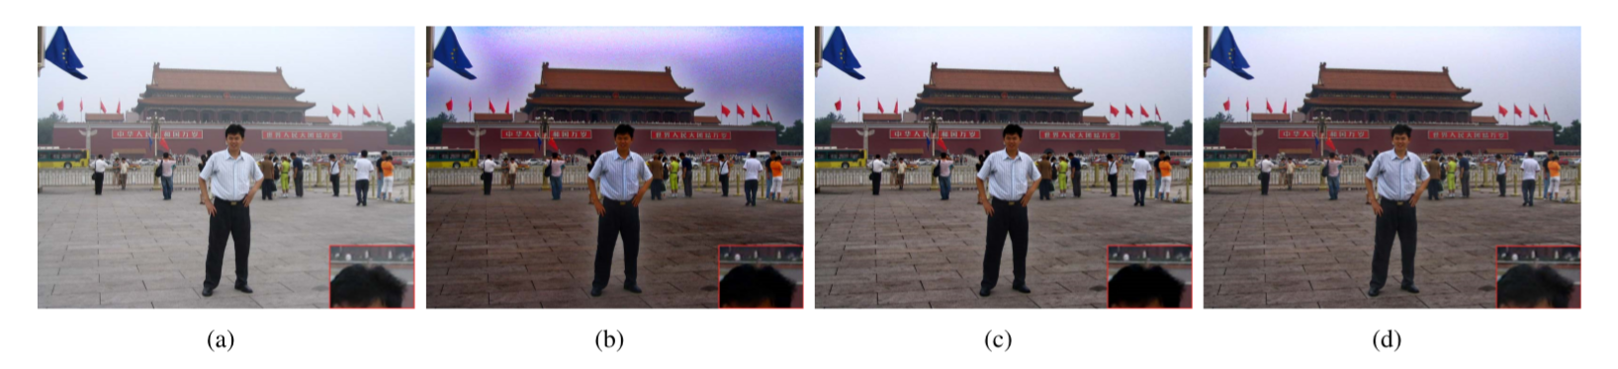

图1 GIF、WGIF和G-GIF的比较

（a）烟雾图像；（b）由GIF去除的图像；（c）由WGIF去除的图像；（d）由G-GIF去除的图像。

针对这一问题，本文提出了一种快速的全局引导图像滤波器（G-GIF）。其灵感来源于[7]中的GIF、[9]中的WGIF和[10]、[13]和[14]中的梯度域图像处理算法。GIF和WGIF的两个主要目标是：1）将制导图像的结构转换成输入图像；2）对转换后的图像进行平滑处理，生成输出图像。这两个目标在GIF和WGIF中同时实现。它们分别在拟议的G-GIF中实现，该滤波器由全局结构转移滤波器和全局边缘保持平滑滤波器组成。结构传递滤波器的输入是要滤波的图像和制导向量场:该结构由制导矢量场定义，并通过结构传递滤波器传递到待滤波图像。与[7]中的GIF和[9]中的WGIF不同，结构传递滤波器被表示为二次优化问题。与文献[13]和[14]中的梯度域图像处理算法不同，结构滤波器是在梯度域和图像域的混合域中建立的。因此，本文提出的混合优化问题，即使是一个全局优化问题，也可以很容易地用文[15]中的分离方法来求解，而分离方法不适用于文[13]和文[14]中的梯度域图像处理算法。因此，结构转换滤波器的速度与文[7]中的GIF和文[9]中的WGIF相当，并且比文[13]和[14]中的梯度域图像处理算法快得多。文[16]中的加权最小二乘（WLS）滤波器和文[17]中的抓取细节的问题启发了本文提出的边缘保持平滑滤波器。平滑滤波器的输入是要平滑的图像和制导向量场;与结构传递滤波器类似，平滑滤波器也被表示为二次优化问题。值得注意的是，文[16]中的WLS滤波器是所提出的保边平滑滤波器的一个特例。由于采用了分离方法，平滑滤波器的速度也与[7]中的GIF和[9]中的WGIF相当。如图1所示，所提出的G-GIF比GIF和WGIF更好地保持精细结构。

然后将G-GIF应用于单图像雾度去除的研究。该算法基于最小颜色通道[19]-[21]和简化暗通道[9]的概念。将简化后的暗通道通过G-GIF分解为基础层和细节层，并利用基础层估计传输图。为了避免在去噪图像中引入伪影，需要底层（或传输图的结构）的结构来匹配雾度图像的结构。由于最小通道比简化的暗通道能更好地保持雾霾图像的结构[11]，因此选择最小颜色通道来生成引导向量场。一旦从基础层估计出传输图，就可以用来恢复雾度图像。实验结果表明，与文献[7]、[8]、[11]中的算法相比，该算法得到的图像更清晰。需要指出的是，该算法的计算量大约是[7]、[8]和[11]算法的两倍。总的来说，本文有两大贡献：一种是提出的G-GIF，它比GIF和WGIF更好地保留了精细结构；另一种是在G-GIF的基础上提出的一种新的单帧图像去雾算法，可以提高去雾图像的清晰度。

本文的其余部分安排如下。GIF和WGIF的限制见第二节。第三节提供了拟议的G-GIF的详细信息。第四节包括拟议的G-GIF在单图像雾度去除中的应用。第五节给出了实验结果，证明了该算法的有效性。结束语见第六节。

# GIF和WGIF的缺点

在GIF[7]和WGIF[9]中，都使用了与要过滤的图像X相同的制导图像G。假设输出图像 $\hat{z}$ 是G在预定义窗口中的线性变换 $Ω_{ε}\left(p^{'}\right)$

$\hat{z}\left(p\right)=a_{p^{'}}G\left(p\right)+b_{p^{'}}$ $∀p∈Ω_{ε}\left(p^{'}\right)$ (1)

其中 $Ω_{ε}\left(p^{'}\right)$ 是以半径 $ε$ 的像素 $p^{'}$ 为中心的正方形窗口， $a_{p^{'}}$ 和 $b_{p^{'}}$ 是窗口 $Ω_{ε}\left(p^{'}\right)$ 中的两个常数。GIF[7]中 $a_{p^{'}}$ 和 $b_{p^{'}}$ 的值是通过最小化成本函数 $E\left(a_{p^{'}},b_{p^{'}}\right)$ 得到的，其定义为

$E=\sum_{p∈Ω\left(p^{1}\right)}{\left[{\left(a_{p}G\left(p\right)+b_{p},-x\left(p\right)\right)}^{2}+λa_{p^{'}}^{2}\right]}$， (2)

其中 $λ$ 是 $a_{p^{'}}$ 的正则化参数。

WGIF[9]中通过使用以下所有像素A的3×3窗口的局部方差来定义边缘感知加权 $Γ_{G\left(p^{'}\right)}$

$Γ_{G}\left(p^{'}\right)=\frac{1}{N}\sum_{p=1}^{N}{\frac{σ_{G,1}^{2}\left(p^{'}\right)+ε}{σ_{G,1}^{2}\left(p\right)+ε}}$ (3)

其中， $ε$ 是一个小常数，其值选择为 ${\left(0.001×L\right)}^{2}$，而L是输入图像的动态范围。

将等式（3）中的边缘感知加权 $Γ_{G\left(p^{'}\right)}$ 代入等式（2）中的成本函数 $E\left(a_{p^{'}},b_{p^{'}}\right)$ 中。因此，WGIF[9]中 $a_{p^{'}}$ 和 $b_{p^{'}}$ 的值是通过新的最小化成本函数 $E\left(a_{p^{'}},b_{p^{'}}\right)$ 来获得的，该函数定义为：

$E=\sum_{p∈Ω_{ε}\left(p^{'}\right)}{\left[{\left(a_{p^{'}}G\left(p^{'}\right)+b_{p^{'}}-x\left(p\right)\right)}^{2}+\frac{λ}{Γ_{G}\left(p^{'}\right)}a_{p^{'}}^{2}\right]}$ (4)

通过求解优化问题（2）或优化问题（4）计算 $a_{p^{'}}$ 和 $b_{p^{'}}$ 的最优值。输出图像 $\hat{z}\left(p\right)$ 的公式最终为：

$\hat{z}\left(p\right)={\overline{a}}_{p}G\left(p\right)+{\overline{b}}_{p}$ (5)

根据计算出窗口确定的：

$\overline{a_{p}}=\frac{1}{\left|Ω_{ε}\left(p\right)\right|}\sum_{p^{'}∈Ω_{ε}\left(P\right)}{a_{p^{'}}}$ (6)

$\overline{b_{p}}=\frac{1}{\left|Ω_{ε}\left(p\right)\right|}\sum_{p^{'}∈Ω_{ε}\left(p\right)}{b_{p^{'}}}$ (7)

其中 $\left|Ω_{ε}\left(p\right)\right|$ 是 $Ω_{ε}\left(p\right)$ 的基数。

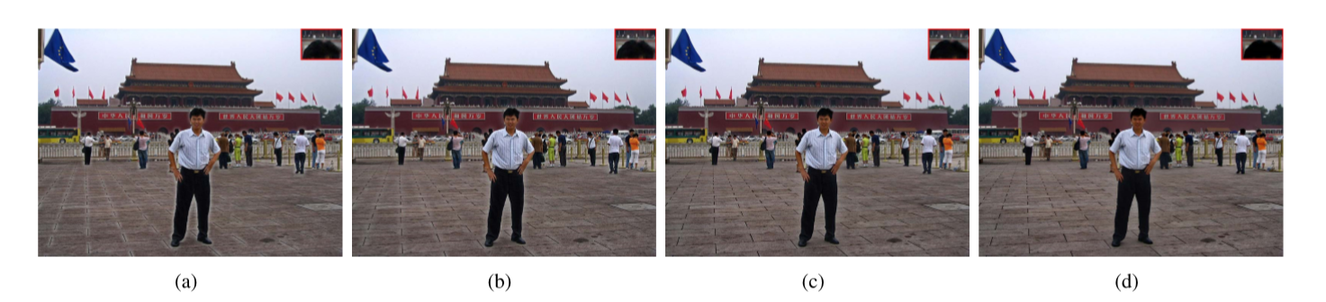

图2：WGIF的限制（a） $ε$ =7；（b）=15；（c） $ε$ =30；（d） $ε$ =60。

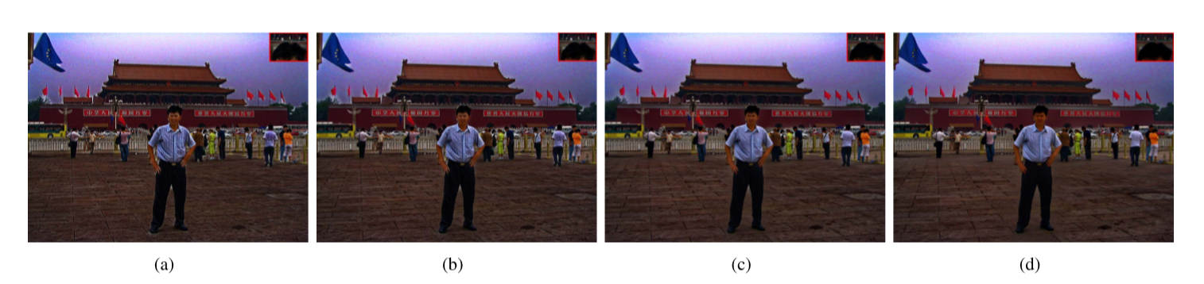

图3：GIF的限制 （a） $ε$ =7；（b） $ε$ =15；（c） $ε$ =30；（d） $ε$ =60。

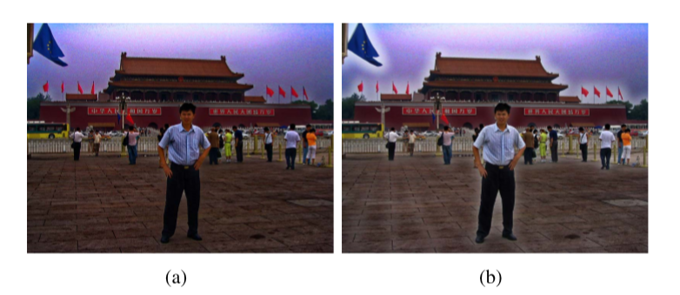

图4：最大滤波器的影响 （a）具有最大滤光器的去雾图像（b）没有最大滤光器的去雾图像

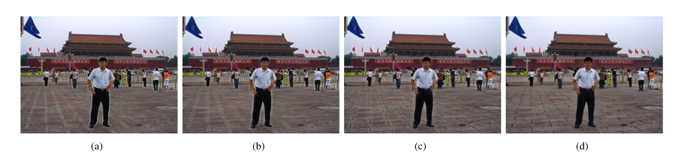

图5没有平均操作[6]和[7]的WGIF除雾后的图像（a） $ε$ = 7（b） $ε$ = 15（c） $ε$ = 30（d） $ε$ = 60

作为一个例子，GIF和WGIF都被应用于研究单个图像的雾度去除。测试了 $ε$ 的四种不同选择，分别为7、15、30和60。为了更好地欣赏图像之间的差异，我们邀请读者观看全尺寸数字的电子版。如图2所示，如果 $ε$ 值增加，则形态伪影会减少。然而，当 $ε$ 值增加时，受试者的头发变得平滑甚至过度平滑。对于图3中的GIF，也观察到同样的现象；值得注意的是，对于图3中的所有实验结果都启用了最大滤波器。这里通过最大运算代替方程（21）中的最小运算来获得最大滤波器。在图4中示出了由最大滤波器确实减少了形态伪影。不幸的是，人类的头发被它弄得更光滑了。因此，在本文中指定最大滤波器是不允许的。以WGIF为例说明了方程（6）和（7）中平均运算的效果。如图5所示，通过禁用等式（6）和（7）中的平均操作，在形态伪影变得更可见的同时，精细结构被更好地保留。显然，GIF[7]和WGIF[9]都可以覆盖平滑图像，特别是在精细结构区域，，这是由于 $ε$ 值较大，以及方程（6）和（7）中的平均运算。在下一小节中，我们将提出一个新的方案—G-GIF来解决这个问题。

# 全局引导的图像滤波

受到[7]中的GIF、[9]中的WGIF、[10][13][14]中的梯度域图像处理算法、[16]中的WLS滤波器和[17]中的二次优化问题的启发，本文提出了一种新型的GIF。与[7]中的GIF和[9]中的WGIF不同，所提出的滤波器是全局滤波器，因此称为G-GIF。所提出的G-GIF的输入是要滤波的图像和制导向量场，而GIF和WGIF的输入是要滤波的图像和制导图像。该结构由制导矢量场定义。提出的G-GIF由全局结构转移滤波器和全局保边平滑滤波器组成。结构传递滤波器的功能是将预先定义的结构传递给要过滤的图像，而平滑滤波器的功能是对传递的图像进行平滑，从而产生输出图像。结构传递滤波器的灵感来自于[7]中的GIF、[9]中的WGIF和[10]、[13]和[14]中的梯度域图像处理算法。结构传递滤波器的输入是待滤波图像和制导向量场。要传输的结构由制导向量场定义。结构传递滤波器的目的是将结构传递到要过滤的图像。结构传递滤波器是一个全局优化问题。成本函数由两个项组成。一个术语是在图像域中，它测量输出图像对要过滤的图像的保真度。另一个在梯度域中，它指定输出图像的结构。前者定义为

$E_{1}\left(O,X\right)=\sum_{p}{{\left(0\left(p\right)-x\left(p\right)\right)}^{2}}$ (8)

其中X是要过滤的图像， $E_{1}\left(O,X\right)$ 是需要输出图像O尽可能近似要过滤的图像。

将 $V=\left(V^{h},V^{v}\right)$ 作为引导矢量场。后者的定义为：

$E_{2}\left(O,V\right)=\sum_{p}{{\left\|∇O\left(p\right)-v\left(p\right)\right\|}^{2}}$ (9)

其中 $∇O$ 是输出图像 $O$ 的梯度场。 $E_{2}\left(O,V\right)$ 表示输出图像O的结构尽可能与引导向量场匹配。

总体成本函数计算为：

$E\left(O\right)=λE_{1}\left(O,X\right)+E_{2}\left(O,V\right)$， (10)

λ是一个非负常数，其功能是在两项之间取得折衷。

应该指出的是：1）如果λ的值为0，则建议的成本函数E（O）与[14]中的成本函数相同； 2）当输入图像中所有像素值为零时，建议的成本函数E（O）与[17]中的成本函数相似。这意味着可以将[14]和[17]中的成本函数视为特殊例子的成本函数。

使用矩阵符号，可以将成本函数E（O）重写为：

$λ{\left(O-X\right)}^{T}\left(O-X\right)$ + ${\left(D_{x}O-V^{h}\right)}^{T}\left(D_{x}O-V^{h}\right)$ + ${\left(D_{y}O-V^{u}\right)}^{T}\left(D_{y}O-V^{v}\right)$ (11)

其中矩阵 $D_{x}$ 和 $D_{y}$ 是离散微分算子。最小成本函数的向量O唯一定义为线性方程的解：

$\left(λI+D_{x}^{T}D_{x}+D_{y}^{T}Dy\right)O$ = $λx+D_{x}^{T}V^{h}+D_{y}^{T}V^{v}$ (12)

其中I是一个单位矩阵。如果λ为正，则可以容易地验证矩阵 $\left(λI+D_{x}^{T}D_{x}+D_{y}^{T}Dy\right)$ 是非奇异的，而矩阵 ${(D}_{x}^{T}D_{x}+D_{y}^{T}Dy)$ 是奇异的。因此，由于具有正λ的矩阵 $\left(λI+D_{x}^{T}D_{x}+D_{y}^{T}Dy\right)$ 的非奇异的，所以像[18]中的快速分离方法适用于求解上述线性方程。但是，如果λ的值为0，则[18]中的分离方法将不再适用，这是因为矩阵 ${(D}_{x}^{T}D_{x}+D_{y}^{T}Dy)$ 是奇异的。因此，基于成本函数(10)提出的优化问题比[14]中的优化问题更容易解决。

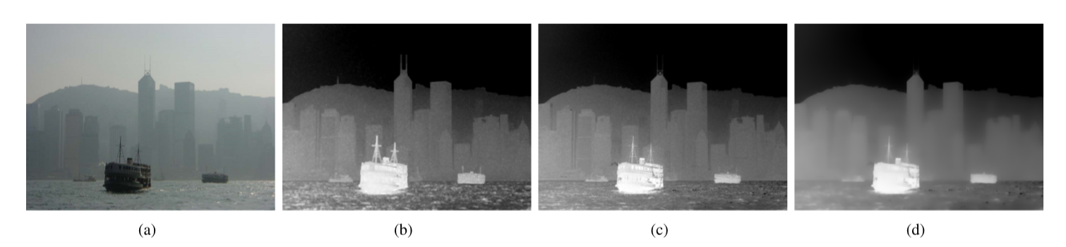

图6.通过使用所提出的G-GIF来估计雾霾图像的透射图的图示

(A)雾化图像 (B)归一化雾化图像的简化暗通道,其是要过滤的图像 (C)结构转移滤波器的输出图像 (D)G-GIF的输出图像

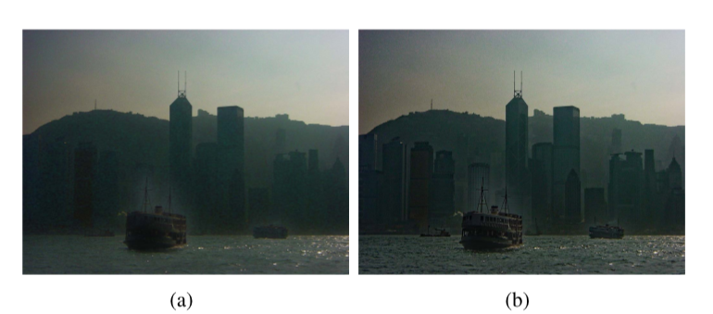

图7:全局边缘保持平滑滤波器的效果 (a)没有平滑滤波器(13)的去模糊图像；(b)具有平滑滤波器(13)的去模糊图像。

作为说明，将结构传递滤波器应用于估计雾霾图像的透射图——如图6所示，朦胧图像的结构确实通过结构转移滤光片转移到简化的暗通道中。即使通过结构转移滤波器将矢量场V的结构转移到输出图像 $O^{*}$ 中，有时也需要对输出图像 $O^{*}$ 进行平滑。图7给出一个例子，如果输出图像 $O^{*}$ 没有平滑，则去雾化图像的质量会显著下降。为了达到这一目的，通过边缘保持平滑滤波器将输出图像 $O^{*}$ 分解为两层。受[16]中的WLS滤波器和[17]中的二次型优化问题的启发，一种新的保边平滑滤波器被表示为：

+ (13)

其中λ、θ和 $∈$ 这三个都是参数。

如等式(13)所示，保边平滑滤波器的输入是要平滑的图像和矢量场。当向量场由下式给出

$V^{h}\left(p\right)=\frac{∂O*\left(p\right)}{∂x}$; $V^{v}\left(p\right)=\frac{∂O*\left(p\right)}{∂y}$, (14)

可以很容易地得出：公式(13)中提出的成本函数与[16]中的成本函数相同。这意味着[16]中的WLS滤波器是所提出的滤波器的特例。

类似地，当使用矩阵表示时，上述成本函数可以重写为:

${\left(φ-O^{*}\right)}^{T}\left(φ-O^{*}\right)$ + $γ\left(φ^{T}D_{x}^{T}B_{x}D_{x}φ+φ^{T}D_{y}^{T}B_{y}Dyφ\right)$,

矩阵 $B_{x}$ 和 $B_{y}$ 是通过一下式子计算：

$B_{x}=\operatorname{diag}\left\{\frac{1}{{\left|V^{h}\left(p\right)\right|}^{θ}+ϵ}\right\}$; $B_{y}=\operatorname{diag}\left\{\frac{1}{{\left|V^{v}\left(p\right)\right|}^{θ}+ϵ}\right\}$. (15)

使成本函数最小化的向量 $φ$ 被唯一地定义为线性方程的解。

$\left(I+γ\left(D_{x}^{T}B_{x}D_{x}+D_{y}^{T}B_{y}D_{y}\right)\right)φ= O^{*}$. (16)

同样，通过使用快速分离方法，如[18]中的方法，上述线性方程可以非常快速地求解。如[18]所表述，快速WLS的速度几乎与[7]中的GIF和[9]中的WGIF的速度相同；所提出的结构滤波器和边缘保持平滑滤波器的速度都与快速WLS的速度相当。因此，所提出的G-GIF的复杂度大约是[7]中的GIF和[9]中的WGIF的两倍。在下一节中，将应用所提出的G-GIF来设计单幅图像的雾度去除算法。

# 通过G-GIF消除单图像烟雾

在本节中，通过使用所提出的G-GIF和Koschmiedars定律[22]，介绍了一种简单的单图像雾度去除算法。全局大气光 $A_{C}\left(c∈\left\{r,g,b\right\}\right)$ 通过使用基于四叉树细分的分层搜索方法来经验地确定[23]。然后通过使用所提出的G-GIF来估计传输图 $t\left(p\right)$ 的值。最后，恢复场景辐射度 $Z\left(p\right)$。

根据Koschmiedars定律[22]，薄雾图像通常由

$X_{c}\left(P\right)=Z_{c}\left(p\right)t\left(p\right)+A_{c}\left(1-t\left(p\right)\right)$ (17)

其中 $c∈\left\{r,g,b\right\}$ 是颜色通道索引， $X_{c}$ 是雾度图像， $Z_{c}$ 是无雾度图像， $A_{c}$ 是全局大气光， $t$ 是描述未散射并到达相机的光的部分的介质透射。

与[11]中的分解模型不同，假设在计算简化的暗通道之前估计 $A_{r}$， $A_{g}$ 和 $A_{b}$ 值。幸运的是，通过使用[23]中的方法来估计 $A_{r}$， $A_{g}$ 和 $A_{b}$ 值时这不是问题。我们应该指出的是，[6]、[7]和[9]中的估计方法并不适用，因为在计算暗通道之前需要估计全局大气光。

简单的雾化图像模型是通过利用归一化有霾图像X/A和归一化无霾图像Z/A的简化暗通道导出的。 ${\tilde{X}}_{m}\left(p\right)$ 和 ${\tilde{Z}}_{m}\left(P\right)$ 的定义如下：

${\tilde{X}}_{m}\left(p\right)$ = $\min\left\{\frac{X_{r}\left(p\right)}{A_{r}},\frac{X_{g}\left(p\right)}{A_{g}},\frac{X_{b}\left(p\right)}{A_{b}}\right\}$， (18)

${\tilde{Z}}_{m}\left(p\right)$ = $\min\left\{\frac{Z_{r}\left(p\right)}{A_{r}},\frac{Z_{p}\left(p\right)}{A_{g}},\frac{Z_{b}\left(p\right)}{A_{b}}\right\}$， (19)

其中 ${\tilde{X}}_{m}$ 和 ${\tilde{Z}}_{m}$ 称为图像 $\frac{X}{A}$ 和 $\frac{Z}{A}$ 的最小颜色分量，分别在[11],[19]-[21]中有讲述。由于透射图 $t(p)$ 与颜色通道 $r$、 $g$ 和 $b$ 无关，因此可以从等式(17)中的雾度图像模型导出最小颜色分量 ${\tilde{X}}_{m}$ 和 ${\tilde{Z}}_{m}$ 之间的关系如下:

${\tilde{X}}_{m}\left(p\right)$ = $\left(1-t\left(p\right)\right)+ {\tilde{Z}}_{m}\left(P\right)t\left(p\right)$ (20)

$Ω_{ε}\left(p\right)$ 是以 $ε$ 为半径、像素 $p$ 为中心的正方形窗口。然后，将归一化图像 $\frac{X}{A}$ 和 $\frac{Z}{A}$ 的简化暗通道定义为：

$J_{d}^{\tilde{Z}}\left(p\right)= \min_{p^{'}∈Ω_{ε}\left(p\right)}\left\{{\tilde{Z}}_{m}\left(p^{'}\right)\right\}$， (21)

$J_{d}^{\tilde{X}}\left(p\right)= \min_{p^{'}∈Ω_{ε}\left(p\right)}\left\{{\tilde{X}}_{m}\left(p^{'}\right)\right\}$， (22)

其中 $ε$ 的值为常量7。(在这篇文章中)

由于 $t(p)$ 的值在邻域 $Ω_{ε}\left(p\right)$ 中通常是恒定的，因此可以从等式(20)中推导出:

$J_{d}^{\tilde{X}}\left(p\right)= \left(1-t\left(p\right)\right)+ J_{d}^{\tilde{Z}}\left(p\right)t\left(p\right)$. (23)

与[11]中的分解模型相比，方程(23)中的模型可以应用于提高如图8所示的单幅图像雾度去除算法的稳定性。例如，利用[11]中的模型会使颜色略微过饱和（如图8(e)和图8(b)中的放大区）；但如图8(f)和图8(c)中的放大区域所示，我们所提出的分解模型克服了该问题。

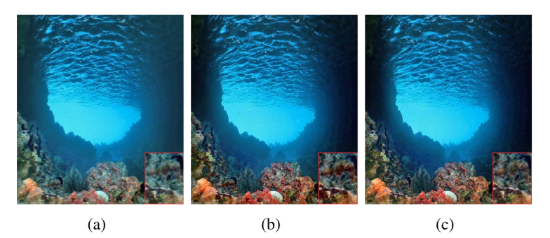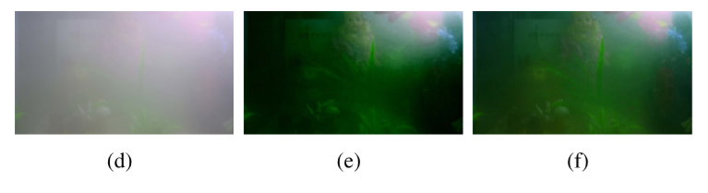

图8.两个图像及其通过两个不同分解模型增强的图像。

(A)水下图像 (B)通过[11]中的分解模型的增强图像 (C)通过所提出的模型的增强图像

(D)雾霾图像 (E)通过[11]中的分解模型的增强图像 (F)通过所提出的模型的增强图像。

要过滤的图像为 $J_{d}^{\tilde{X}}$，并且引导向量场被定义为 $∇{\tilde{X}}_{m}$，将 $∇{\tilde{X}}_{m}$ 的结构通过如下公式转移到图像 $J_{d}^{\tilde{X}}$ 上：

$\min{\{}λE_{1}\left(O,J_{d}^{\tilde{x}}\right)+ E_{2}\left(O,∇{\tilde{X}}_{m}\right)\}$ (24)

其中，本文中所有实验结果中的 $λ$ 值指定为 $\frac{1}{2048}$。

输出图像 $O^{*}$ 进一步平滑为：

$\min_{φ}\sum_{p}{[{\left(φ\left(p\right)-O^{*}\left(p\right)\right)}^{2}}+ γ(\frac{{\left(\frac{a_{φ}\left(p\right)}{∂x}\right)}^{2}}{{\left|\frac{∂{\tilde{X}}_{m}\left(p\right)}{∂x}\right|}^{θ}+ϵ}+ \frac{{\left(\frac{∂_{φ}\left(p\right)}{∂y}\right)}^{2}}{{\left|\frac{∂{\tilde{X}}_{m}\left(p\right)}{∂y}\right|}^{θ}+ϵ})]$ (25)

$γ$， $θ$，和 $∈$ 的值在本文中分别指定为2048，13/8和1/64。然后传输图t(P)的最佳值计算为：

$t^{*}\left(p\right)=1-φ^{*}\left(p\right)$. (26)

与[11]中的算法类似，本次提出的算法也包括了自适应天空区域补偿项，进而来检测雾霾图像中的天空区域。在天空区域中进一步调整透射图的值，从而避免放大天空区域中的噪声。

最后，通过以下方法恢复场景辐射度 $Z\left(p\right)$：

$Z_{c}\left(P\right)=\frac{x_{c}\left(p\right)-A_{c}}{t^{*}\left(P\right)}+A_{c}$. (27)

# 实验结果

在本节中，首先对方程(24)中 $λ$ 的值和方程(25) $γ，θ，ϵ$ 的值的不同选择进行检验，；所提出的G-GIF的模型结果如图9所示。

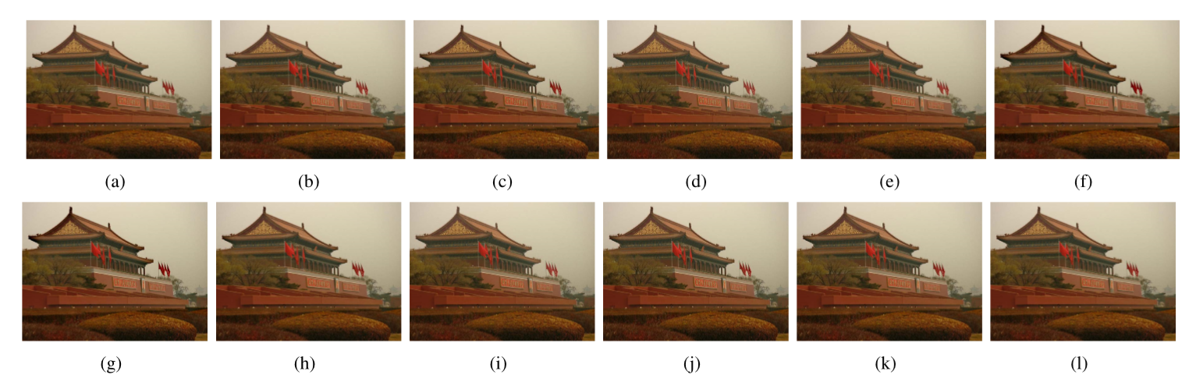

图9.方程式(24)中 $λ$ 和方程(25)中的 $γ，θ，ϵ$ 的值的不同选择

(a)λ=1/2048 (b)λ=1/512 (c)λ=1/8192 (d)γ=512 (e)γ=1024 (f)γ=8192

(g)θ=1 (H)θ=1.5 (I)θ=2 (J) $ϵ$ =1/32 (K) $ϵ$ =1/128 (L) $ϵ$ =1/256

本文还将所提出的G-GIF与[7]中的GIF和[9]中的WGIF进行了比较，并将它们用于研究单幅图像的雾度去除。如图10所示，不仅说明提出的G-GIF比GIF和WGIF更好地保留了分支和叶子的结构；并且与图1进行比较，还说明提出的G-GIF比GIF和WGIF更好地保留了人类主体的头发结构。所以，所提出的G-GIF比GIF和WGIF更好地保持了精细结构。

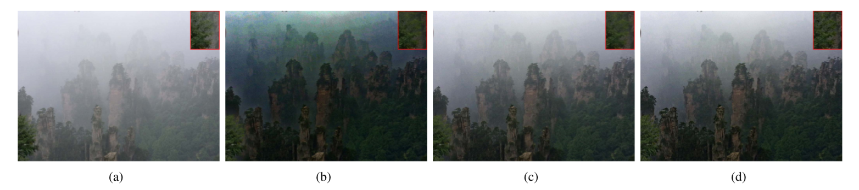

图10.提出的G-GIF与[7]中的GIF和[9]中的WGIF的比较

(A)模糊图像 (B)GIF在[7]中的去模糊图像 (C)WGIF在[9]中的去模糊图像 (D)通过建议的G-GIF的去模糊图像

然后，通过测试三幅雾霾图像，将所提出的雾霾去除算法与[7]、[8]和[11]中的三种最先进的雾霾去除算法进行比较。对于[7]、[8]和[11]中的所有算法，选择引导图像作为雾霾图像的最小颜色通道。所有参数的设置都是根据[7]、[8]和[11]中的算法选择的。在图11中显示，[7]中的算法比其他雾度去除算法更好地去除雾霾，但它放大了最亮区域的噪声。同样通过图11能够看出，[8]中的算法在雾霾不重时，能够很好地处理，但是当雾霾较重时，雾霾并没有被很好地去除。出现这种现象的原因是α的值和线性模型的系数是固定的，它们的值没有与输入图像的雾度相适应。我们还应该注意，克服以上的困难是具有挑战性的。[11]中的算法和所提出的算法都包括自适应天空区域补偿项来检测雾霾图像中的天空区域，并且在天空区域中调整透射图的值以避免放大天空区域中的噪声。天空区域补偿项的一个缺点是：如果如图11所示的雾霾图像中没有天空区域，则可能不能很好地去除雾霾。这是所提出的雾霾去除算法的局限性。该问题可以通过向所提出的算法引入交互模式来解决，该交互模式允许用户根据她/他的偏好来启用或禁用天空区域补偿项，如图12所示。由于在交互模式中仅重复等式(27)中的操作，因此智能手机上我们的除霾应用程序中的交互模式实时运行。

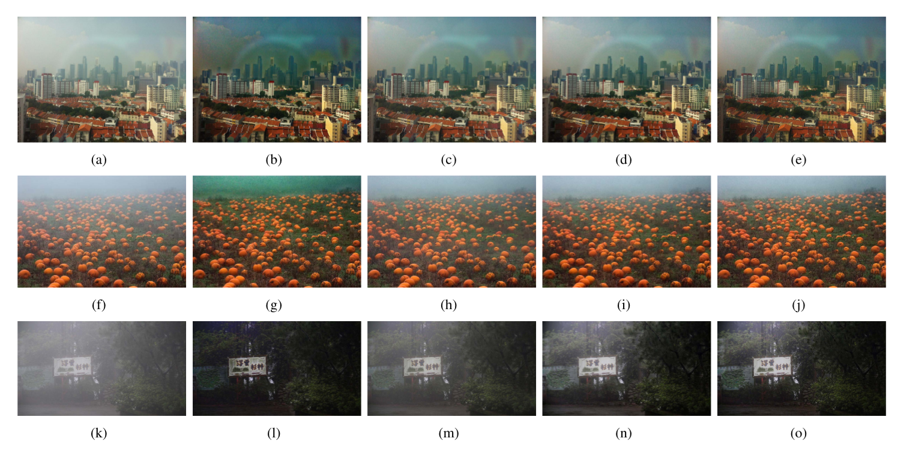

图11：通过三个雾度图像，比较提出的雾度去除算法和[7]、[8]和[11]中的雾度去除算法

(a，f，k)三幅具有雾度的图像 (b，g，l)通过[7]中的算法消除雾化图像 (c，h，m)通过[8]中的算法消除雾化图像

(d，i，n)通过[11]中的算法消除雾化图像 (e，j，o)通过所提出的算法消除雾化图像。

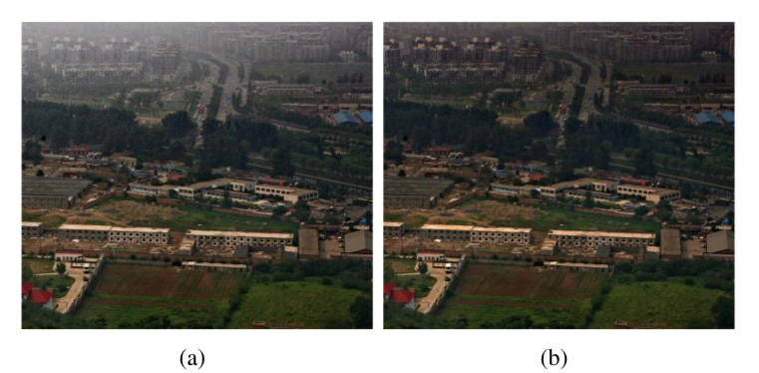

图12：提出的消除雾化算法的局限性

(A)通过所提出的算法的去雾化图像 (B)通过交互模式降低雾度等级来去除雾化图像

通过测试三幅天空区域较大的雾霾图像，对这四种雾霾去除算法进行了比较。 [7]中的算法通常比其他算法更好地去除雾霾，同时它也放大了天空区域的噪声，如图13所示。通过所提出的算法的去模糊图像的质量优于[11]中的算法的去模糊图像，因为通过所提出的算法的去模糊图像更加清晰，并且其算法还更好的保存了精细结构。如图11和13所示。由于WGIF过度平滑了去雾化的图像，特别是在精细结构的区域，所以提出的G-GIF克服了这个问题。

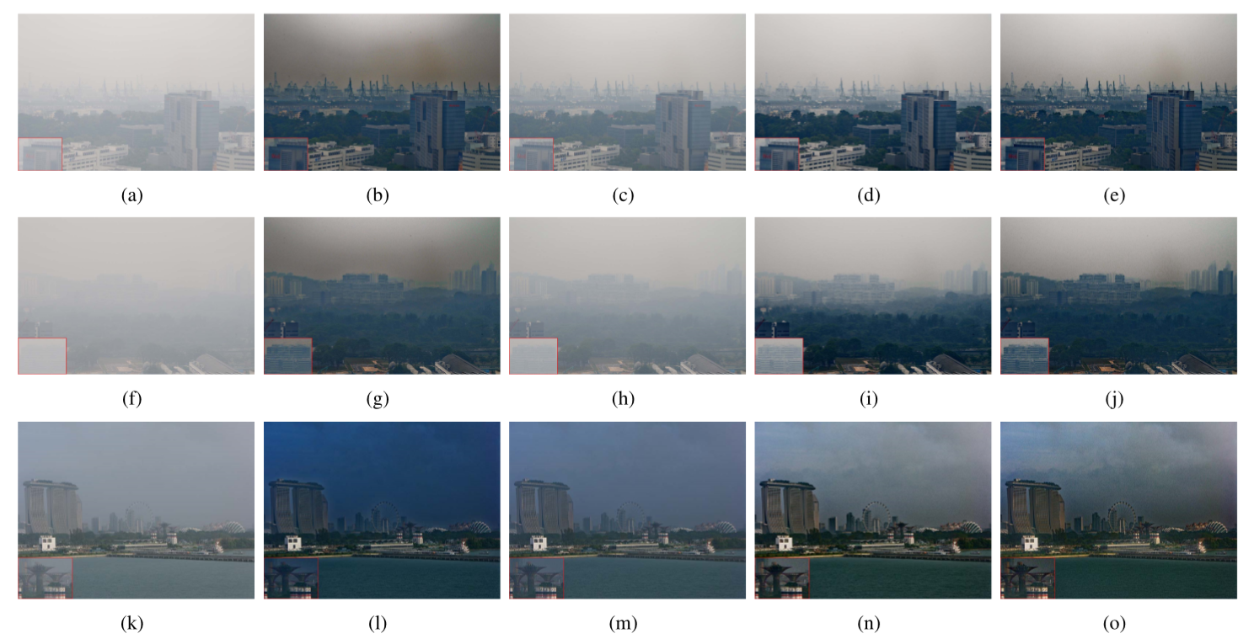

图13：通过三个大天空区域的雾霾图像，比较了提出的雾霾去除算法和[7]，[8]，[11]中的雾霾去除算法

(a，f，k)四幅具有雾度的图像 (b，g，l)去雾化图像，使用[7]中的算法 (c，h，m)去雾化图像，使用[8]中的算法

(d，i，n)去雾化图像，使用[11]中的算法 (e，j，o)去雾化图像，使用所提出的算法。

文献[1]中的无参考感知雾密度评价指标D也被用来比较四种雾霾去除算法。[1]中的度量不需要原始雾状图像。D值越低，表示除雾性能越好。在表I中证明了：[7]中的算法对四个图像去雾排名第一；所提出的算法对两个图像去雾排名第一，提出的算法平均排名第一。文献[11]中的雾霾去除算法和提出的雾霾去除算法都包括自适应天空区域补偿项，我们通过表I中的实验结果可知，所提出的G-GIF确实优于WGIF。

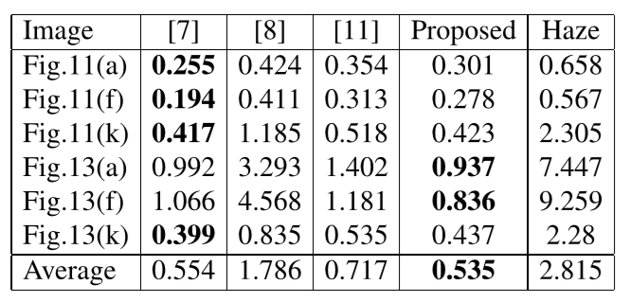

表I 感性雾密度比较

总体而言，所提出的算法在精细结构区域中的细节保持明显优于[7]，[8]，[11]中的算法,其原因为：所提出的G-GIF由结构转移滤波器和边缘保持平滑滤波器组成。同时提出的算法的速度大约是[7]，[8]和[11]中算法的两倍。因此，提出的算法更适合个人电脑的相关应用。

# 结论与讨论

本文介绍了一种新的全局导引图像滤波方法。所提出的滤波器可以应用于产生更清晰的图像并保留精细结构区域中的细节，明显优于现有的局部引导图像滤波,将其应用于单幅图像去雾的研究。实验结果表明，本文提出的去雾算法确实提高了去雾图像的视觉质量。

除了去除单幅图像的雾度外，所提出的滤波器还有许多应用。例如，过滤器可以应用于研究全景成像[24]，用于曝光融合的边缘感知平滑金字塔[25]，细节增强，图像遮片，HDR压缩、羽化、高分辨率上采样等等。我们将在未来的研究中研究这些应用。

参考文献

1. L. K. Choi, J. You, and A. C. Bovik, “Referenceless prediction of perceptual fog density and perceptual image defogging,” IEEE Trans. Image Process., vol. 24, no. 11, pp. 3888–3901, Nov. 2015.
2. S. G. Narasimhan and S. K. Nayar, “Chromatic framework for vision in bad weather,” in Proc. IEEE Conf. Comput. Vis. Pattern Recognit. (CVPR), Hilton Head Island, SC, USA, Jun. 2000, pp. 598–605.
3. R. Tan, “Visibility in bad weather from a single image,” in Proc. IEEE Conf. Comput. Vis. Pattern Recognit. (CVPR), Anchorage, AK, USA, Jun. 2008, pp. 1–8.
4. R. Fattal, “Single image dehazing,” in Proc. SIGGRAPH, New York, NY, USA, Jun. 2008, pp. 1–9.
5. P. S. Chavez, “An improved dark-object subtraction technique for atmospheric scattering correction of multispectral data,” Remote Sens. Environ., vol. 24, no. 3, pp. 459–479, Apr. 1988.
6. K. He, J. Sun, and X. Tang, “Single image haze removal using dark channel prior,” IEEE Trans. Pattern Anal. Mach. Intell., vol. 33, no. 12, pp. 2341–2353, Dec. 2011.
7. K. He, J. Sun, and X. Tang, “Guided image ﬁltering,” IEEE Trans. Pattern Anal. Mach. Intell., vol. 35, no. 6, pp. 1397–1409, Jun. 2013.
8. Q. Zhu, J. Mai, and L. Shao, “A fast single image haze removal algorithm using color attenuation prior,” IEEE Trans. Image Process., vol. 24, no. 11, pp. 3522–3533, Nov. 2015.
9. Z. Li, J. Zheng, Z. Zhu, W. Yao, and S. Wu, “Weighted guided image ﬁltering,” IEEE Trans. Image Process., vol. 24, no. 1, pp. 120–129, Jan. 2015.
10. F. Kou, W. Chen, C. Wen, and Z. Li, “Gradient domain guided image ﬁltering,” IEEE Trans. Image Process., vol. 24, no. 11, pp. 4528–4539, Nov. 2015.
11. Z. Li and J. Zheng, “Edge-preserving decomposition-based single image haze removal,” IEEE Trans. Image Process., vol. 24, no. 12, pp. 5432–5441, Dec. 2015.
12. J. Park, H. Kim, Y. W. Tai, M. S. Brown, and I. Kweon, “High quality depth map upsampling for 3D-TOF cameras,” in Proc. IEEE Int. Conf. Comput. Vis., Colorado Springs, CO, USA, Jun. 2011, pp. 1623–1630.
13. R. Fattal, D. Lischinski, and M. Werman, “Gradient domain high dynamic range compression,” ACM Trans. Graph., vol. 27, no. 3, pp. 67-1–67-10, Jul. 2002.
14. P. Pérez, M. Gangnet, and A. Blake, “Poisson image editing,” ACM Trans. Graph., vol. 22, no. 3, pp. 313–318, Jul. 2003.
15. E. S. L. Gastal and M. M. Oliveira, “Domain transform for edgeaware image and video processing,” ACM Trans. Graph., vol. 30, no. 4, Jul. 2011, Art. no. 69.
16. Z. Farbman, R. Fattal, D. Lischinshi, and R. Szeliski, “Edge-preserving decompositions for multi-scale tone and detail manipulation,” ACM Trans. Graph., vol. 27, no. 3, p. 67, Aug. 2008.
17. Z. G. Li, J. H. Zheng, and S. Rahardja, “Detail-enhanced exposure fusion,” IEEE Trans. Image Process., vol. 21, no. 11, pp. 4672–4676,Nov. 2012.
18. D. Min, S. Choi, J. Lu, B. Ham, K. Sohn, and M. Do, “Fast global image smoothing based on weighted least squares,” IEEE Trans. Image Process., vol. 23, no. 12, pp. 5638–5653, Dec. 2014.
19. J.-P. Tarel and N. Hautiere, “Fast visibility restoration from a single color or gray level image,” in Proc. IEEE Conf. Comput. Vis. Pattern Recognit., Kyoto, Japan, Sep./Oct. 2009, pp. 2201–2208.
20. S. Kang, W. Bo, Z. Zhihui, and Z. Zhiqiang, “Fast single image dehazing using iterative bilateral ﬁlter,” in Proc. Int. Conf. Inf. Eng. Comput. Sci., Wuhan, China, Dec. 2010, pp. 1–4.
21. C. Xiao and J. Gan, “Fast image dehazing using guided joint bilateral ﬁlter,” Vis. Comput., vol. 28, nos. 6–8, pp. 713–721, Jun. 2012.
22. H. Koschmider, “Theorie der horizontalen sichtweite,” Contrib. Phys. Free Atmos., vol. 12, pp. 171–181, 1924.
23. J.-H. Kim, W.-D. Jang, J.-Y. Sim, and C.-S. Kim, “Optimized contrast enhancement for real-time image and video dehazing,” J. Vis. Commun. Image Represent., vol. 24, no. 3, pp. 410–425, Apr. 2013.
24. W. Yao and Z. Li, “Instant color matching for mobile panorama imaging,” IEEE Signal Process. Lett., vol. 22, no. 1, pp. 6–10, Jan. 2015.
25. Z. Li, Z. Wei, C. Wen, and J. Zheng, “Detail-enhanced multi-scale exposure fusion,” IEEE Trans. Image Process., vol. 26, no. 3, pp. 1243–1252, Mar. 2017.